Braas Granat 11V Doppelmuldenfalzziegel Flächenlüfterziegel

BMI Deutschland BRAAS

Eigenschaften

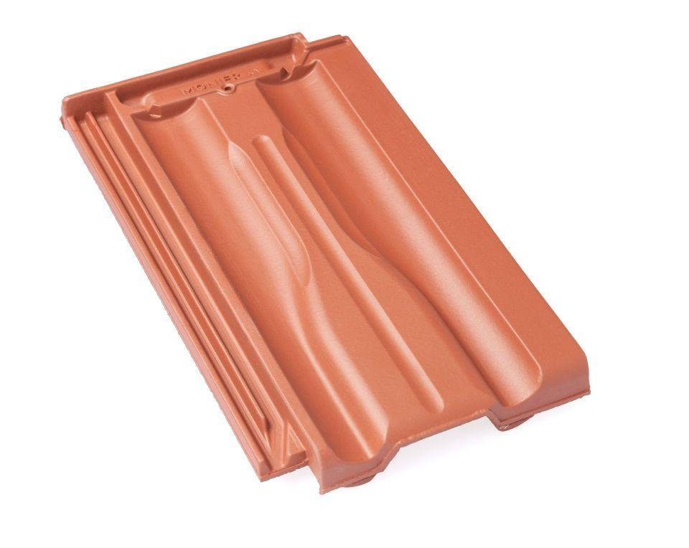

Art Formziegel

Durchgangsziegel, Lüftungs-Ziegel

Farbton

anthrazit, braun, rot

Format

Ganzer Ziegel

Oberfläche

engobiert, glasiert

Breite (mm)

268,00

Länge (mm)

448,00

Farbtonbezeichnung Hersteller

Kastanie, Weinrot, Kupferrot, Naturrot, Anthrazit